北 京 公 路 学 会 信 息
2022年第13期（总第314期）
北京公路学会 2022年6月29日

北京公路学会交通信息化与出行服务专委会
召开智慧高速与“通港达园”专题交流活动
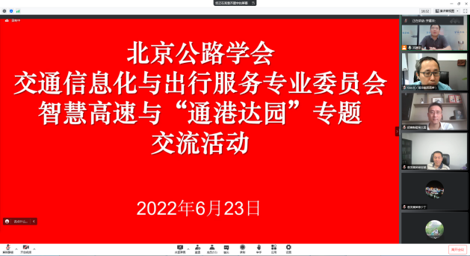
6月23日下午，由北京公路学会交通信息化与出行服务专业委员会组织召开智慧高速与“通港达园”专题交流活动，会议以网络视频会议形式举行。北京公路学会、交通信息化与出行服务专业委员会及其他专业委员会相关人员参加了会议。
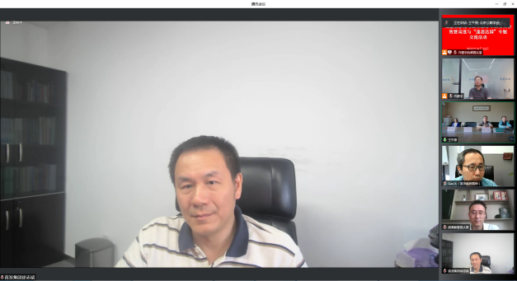
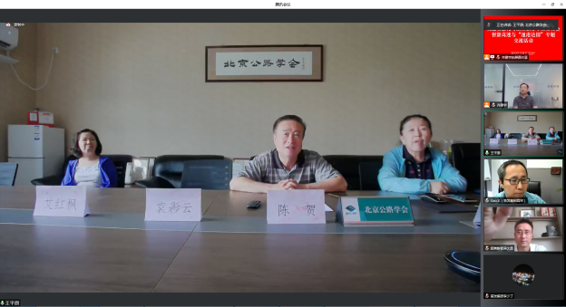
大会主要交流了招商公路智慧高速解决方案和“通港达园”项目成果和经验，与会各方就自己多关心的问题与相关人员进行了深入交流。陈贺理事长代表北京公路学会作了致辞发言，对专委会克服新冠疫情，率先开展线上交流活动，表示肯定，并希望专委会继续努力，做出更优异的成绩。徐志斌主任对本次专题交流会的主要内容进行了总结，详细阐述了当前交通信息化与出行服务行业的热点内容，并希望专委会其他成员单位积极分享自己的研究成果和经验。

